**计算机程序设计基础（C++）**

**实验报告**

专业班级 软件工程2206班

学 号 8209220621

姓 名 陈墨

**实验报告成绩：**

|  |  |  |  |  |  |
| --- | --- | --- | --- | --- | --- |
| **实验** | **实验二** | **实验三** | **实验四** | **实验五** | **总评** |
| **成绩** |  |  |  |  |  |

**批阅教师：**

【实验目的与要求】

1、学习与掌握逻辑运算与逻辑表达式。

2、熟练掌握 if、switch、while、do-while，for 语句的语法结构与执行过程。

3、掌握选择、循环程序的设计方法

【实验内容】

1、输入一个字符，如果为小写，转换为大写输出，否则，输出其后继字符的 ASCII 码值。

2、输入 x 计算表达式的值：

分别输入 0.2, 1, 5, 0,观察输出结果。

3、输入三角形的三条边，求周长，并判断该三角形是否为等腰三角形（提示：要三边是否可以构成

三角形）。

4、 完成计算器程序，实现（+ - * / %）运算。考虑除数为 0 与运算符非法的情况。

5、输入一行字符，分别统计出其中英文字母、空格、数字字符和其它字符的个数。

提示：从键盘上读入一个字符给变量 c，判断 c 是属于哪种字符并计数，循环读入下个字符，直到回

车换行字符'\n'为止。

cin，scanf（）都不能读入空格以及‘\n’字符，查找资料解决输入这两个字符的方法。

（这个题训练大家自主学习能力以及如何获取新知识、探索解决未知问题的能力。）

6、编写一个程序：从键盘上输入两个正整数，求 a 和 b 的最大公约数与最小公倍数。

7、使用循环结构输出下列图形：

*

**

***

****

*****

8、从键盘输入 a，用迭代法求 a 的平方根 x= a 。求平方根的迭代公式为：

要求精确到|xn+1 - xn|<10

-5。

提示：迭代法是把 xn代入迭代公式右边，计算出 xn+1来，然后把 xn+1 作为新的 xn ，计算出新的 xn+1，

如此重复，直到|xn+1 - xn|<10

-5 时，xn+1 为所求的平方根。可以把 a 作为 xn 的初始值。

思考：（1）如果输入 a 为负，在运行时会出现什么情况? 修改程序使之能处理任何的 a 值。

(2）能否|xn+1 - xn|<10

-10或更小? 为什么? 请试一下。

9、苹果每个 0.8 元，第一天买 2 个，第二天开始，每天买前天的 2 倍，直到购买的苹果数不超过 100

的最大值，求每天平均花多少钱

【算法分析、程序与结果】

1、

开始

输入m

结束

输出其后继字符的ACSII码值

输出x的大写字母

m是小写字母？

Y

N

#include<iostream>

using namespace std;

int main()

{

char a,b;

int c;

cin >> a;

if (int(a) >= 97)

{

b = a - 32;

cout << b;

}

else

{

c = a + 1;

cout << c;

}

}

输入a

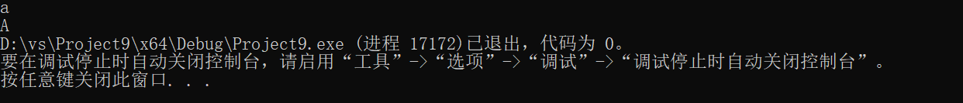输入A

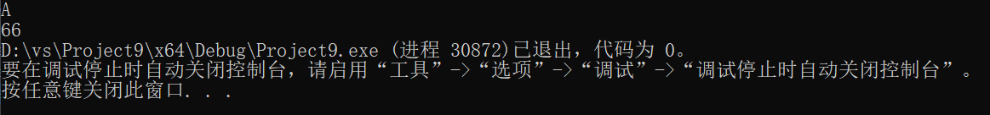

2、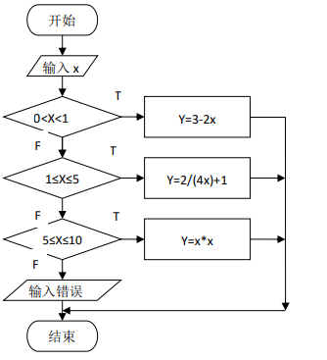

#include<iostream>

using namespace std;

float fac(float x)

{

float y;

if (x > 0 && x < 1)

y = 3 - 2 * x;

else if (x >= 1 && x < 5)

y = 2 / (4 * x) + 1;

else if(x>=5&&x<=10)

y = x * x;

return y;

}

int main()

{

float x;

cin >> x;

cout << fac(x);

return 0;

}







3、

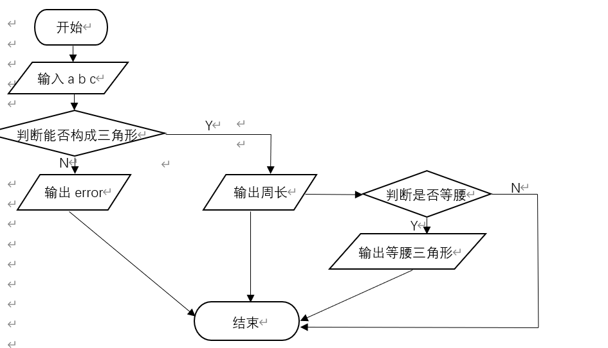

#include<iostream>

using namespace std;

int main()

{

int a, b, c;

cin >> a >> b >> c;

if (a + b <= c || a + c <= b || b + c <= a)

cout << "无法构成三角形" << endl;

else

{

cout << "三角形周长为" << a + b + c<<endl;

if (a == b || b == c || a == c)

cout << "这是等腰三角形";

else

cout << "这不是等腰三角形";

}

}

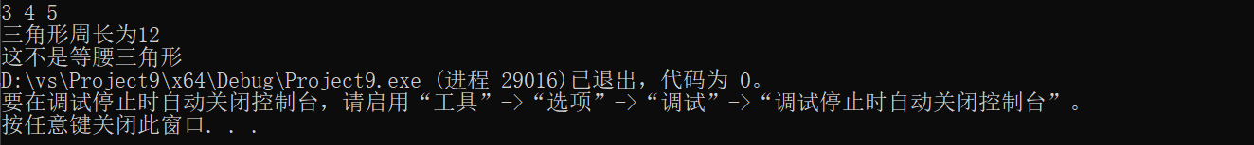

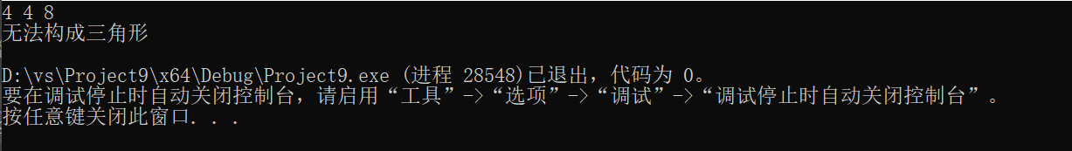

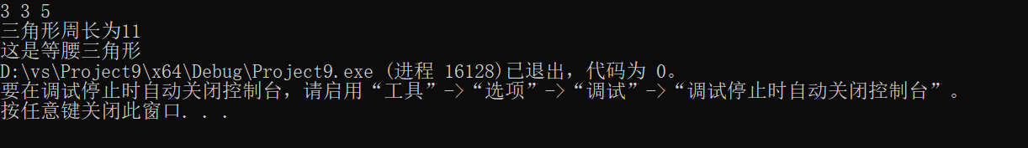

4、

#include<iostream>

using namespace std;

int main()

{

float a, c;

char b;

cin >> a >> b >> c;

if (b == '+')

cout << a + c;

else if (b == '-')

cout << a - c;

else if (b == '/' && c != 0)

cout << a / c;

else if (b == '/' && c == 0)

cout << "计算不合法";

else if (b == '*')

cout << a * c;

else if (b== '%' && a == int(a) && c == int(c))

cout << int(a) % int(c);

else if (b == '%' && (a != int(a) || c != int(c)))

cout << "计算不合法";

}

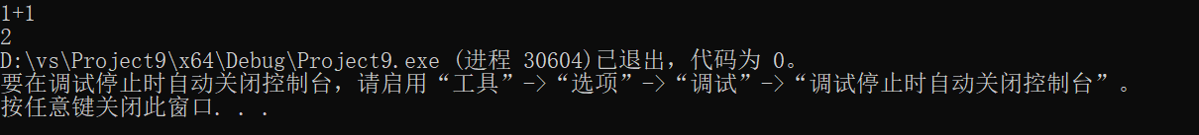

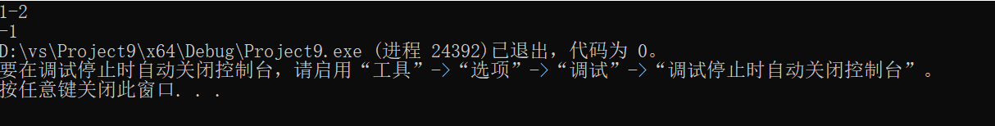

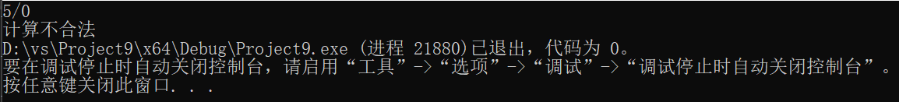

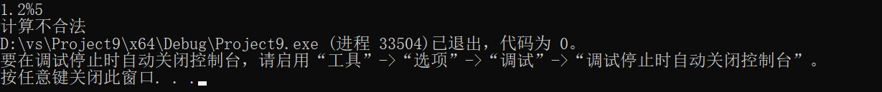

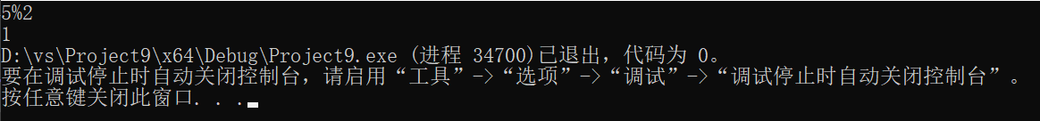

5、

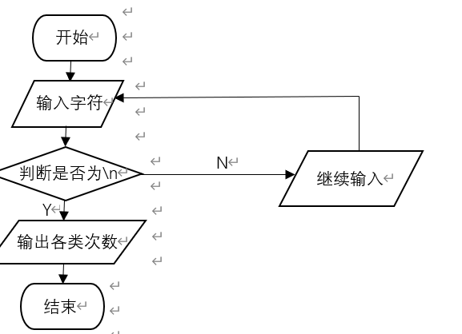

#include<iostream>

using namespace std;

int main()

{

char x;

int l = 0, d = 0, s = 0, o = 0;

cout << "请输入一串字符\n";

while ((x = getchar()) != '\n')

{

if ((x >= 'a' && x <= 'z') || (x >= 'A' && x <= 'Z'))

l++;

else if (x >= '0' && x <= '9')

d++;

else if (x == ' ')

s++;

else

o++;

}

cout << "英文字母有" << l << endl;

cout << "数字有" << d << endl;

cout << "空格有" << s << endl;

cout << "其他字母有" << o;

return 0;

}

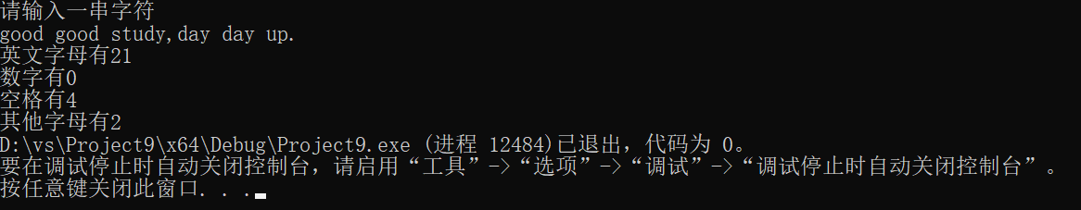

6、

#include<iostream>

using namespace std;

int main()

{

int a, b,c,d;

cin >> a >> b;

for (c = min(a, b);; c--)

if (a % c == 0 && b % c == 0)

{

cout << "最小公约数为" << c << endl;

break;

}

for(d=max(a,b);;d++)

if (d % a == 0 && d % b == 0)

{

cout << "最大公倍数为" << d << endl;

break;

}

}

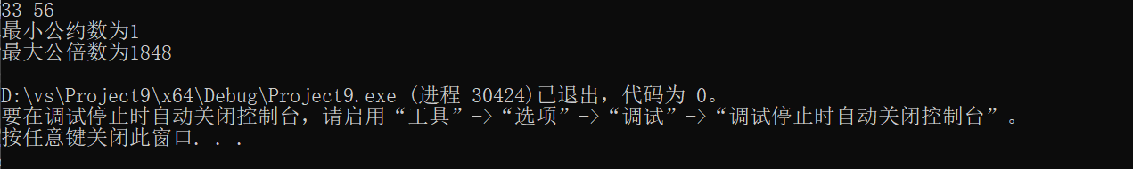

7、

#include<iostream>

using namespace std;

int main()

{

for (int i = 1; i < 6; i++)

{

int t = 5 - i;

for (int m = 0; m < t; m++)

cout << ' ';

for (int n = i; n > 0; n--)

cout << '*';

cout << '\n';

}

}

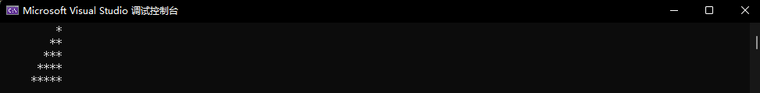

8、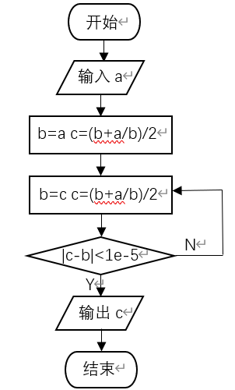

#include<iostream>

#include<cmath>

using namespace std;

int main()

{

double a,xn,xn1;

cin >> a;

if (a >= 0)

{

xn = a;

xn1 = (xn + a / xn) / 2;

while (fabs(xn1 - xn) >= 0.00001)

{

xn = xn1;

xn1 = (xn + a / xn) / 2;

}

cout << xn1;

}

if (a < 0)

cout << "error";

}

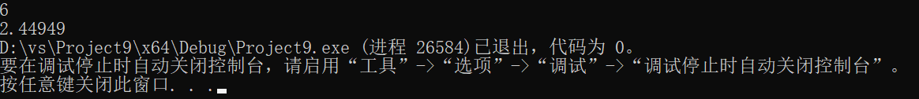

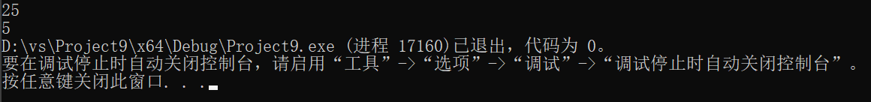

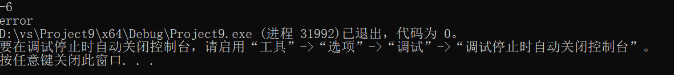

思考题（2）：可以

#include<iostream>

#include<cmath>

#include<iomanip>

using namespace std;

int main()

{

double a,xn,xn1;

cin >> a;

if (a >= 0)

{

xn = a;

xn1 = (xn + a / xn) / 2;

while (fabs(xn1 - xn) >= 0.0000000001)

{

xn = xn1;

xn1 = (xn + a / xn) / 2;

}

cout <<fixed<<setprecision(10)<< xn1;

}

if (a < 0)

cout << "error";

}

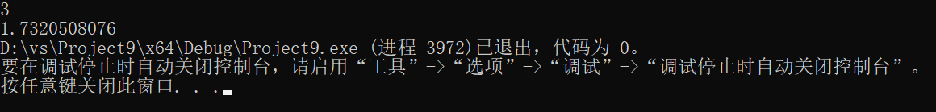

9、

#include<iostream>

using namespace std;

int main()

{

const double price = 0.8;

int day=0 ,n = 0,m=1;

while (n < 100)

{

day++;

m = m * 2;

n = n + m;

}

cout << (n-m)*0.8 / (day-1);

}

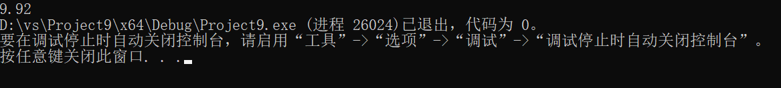

【遇到的问题与解决办法】

最后一题初次运行时，答案总为16.8，与数学计算结果9.92不同，经过断点排查之后，发现错误在于，最后的n进行了一次多余的循环，将n减去上一天购买个数后，便得到正确结果。

【体会】

实验二显然比实验一难，但是在更多的思考与利用网络情况下，还是艰难得解决了问题，看到一个个程序成功运行，内心无比幸福骄傲，也希望学到更多的C++知识，提升自己。